# 第二章 物体的平衡 第一单元

## 同步精练

### 精练一（物体受力情况分析1）

1. 如图所示，一均匀直杆搁在光滑固定半圆槽上，则槽口处对杆的支持力方向必（ ）

a

b

c

（A）沿a方向 （B）沿b方向

（C）沿c方向 （D）以上都不对

1. 如图所示，M、N两物体叠在一起放在粗糙斜面上，N的上表面恰水平，用水平力*F*推N，使它们一起沿斜面匀速向上运动，则（ ）

M

N

*F*

（A）N对M的摩擦力水平向右

（B）斜面受到M、N和地面对它的三个弹力作用

（C）N除受到重力外还受两个弹力和一个摩擦力作用

（D）N对M的支持力大于M的重力

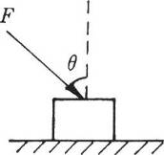

1. 如图所示，一个重为*G*的物体放在水平面上，受到一个与竖直方向成*θ*角斜向下的力*F*作用而处于静止状态，则物体受到的作用力除*F*外还有______，其中摩擦力的大小为______。
2. 一架梯子斜靠在光滑的竖直墙上，下端放在粗糙地面上，以下关于梯子受力情况的描述正确的是：梯子受到（ ）

（A）两个竖直的力，一个水平的力 （B）一个竖直的力，两个水平的力

（C）两个竖直的力，两个水平的力 （D）三个竖直的力，两个水平的力

1. 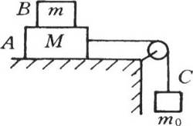如图所示，A、B、C三块木块质量分别为*M*、*m*和*m*0，连接的绳子不可伸长，且绳子和滑轮质量、滑轮的摩擦均不计，若B随A一起沿水平桌面作匀速运动，则可以判定（ ）

（A）物块A与桌面间有摩擦力，大小为*m*0*g*

（B）物块A与B之间有摩擦力，大小为*m*0*g*

（C）桌面对A、B对A都有摩擦力，两者方向相同，合力为*m*0*g*

（D）桌面对A、B对A都有摩擦力，两者方向相反，合力为*m*0*g*

### 精练二（物体受力情况分析2）

1. 将一个大小为5 N的力分解为两个力，若一个分力大小为10 N，则另一个分力的大小可能为（ ）

（A）4 N （B）6 N （C）14 N （D）16 N

1. 将一个大小为*F*的力分解为两个力，已知其中一个分力*F*2的方向与*F*成60°角，当另一个分力*F*1有最小值时，*F*2的大小为______。
2. 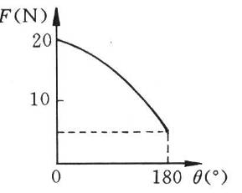作用在一物体上的两个大小一定的共点力的合力的大小随夹角变化的关系如图所示，则这两个力的大小分别是____N和_______N。
3. 以下几组共点力分别作用在物体上，有可能使物体所受合力为零的是（ ）

（A）10 N，50 N，100 N （B）5 N，10 N，15 N

（C）10 N，40 N，5 N （D）30 N，40 N，50 N

1. 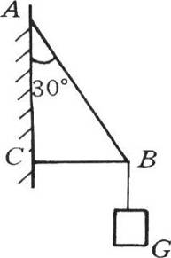如图所示，ABC为轻质支架，在B端挂一重为*G*的物体，由于悬绳对B点的拉力，AB杆和BC杆受力的情况正确的是（ ）

（A）AB杆受到拉力，拉力大于*G*，BC杆受到拉力，拉力小于*G*

（B）AB杆受到压力，压力大于*G*，BC杆受到拉力，拉力小于*G*

（C）AB杆受到拉力，拉力大于*G*，BC杆受到压力，压力小于*G*

（D）AB杆受到压力，压力小于*G*，BC杆受到拉力，拉力大于*G*

### 精练三（共点力作用下物体的平衡1）

1. 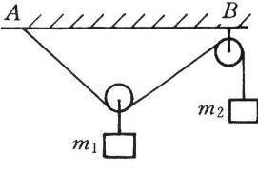如图所示，滑轮和绳子的重不计，滑轮大小不计，两物体质量分别为*m*1和*m*2，悬挂后处于平衡状态，则（ ）

（A）*m*2＜ （B）*m*2＞

（C）*m*2= （D）无法确定

1. 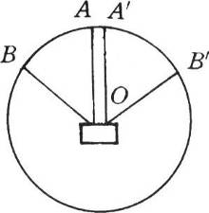如图所示，两根完全相同的橡皮条OA、OAʹ，挂一重5 N的物体，O恰好在圆心处。若将橡皮条移到对称的OB、OBʹ处，且∠BOBʹ＝120°，为使O仍在圆心处，此时应改挂的物体重为（ ）

（A）2.5 N （B）5 N （C）1.25 N （D）10 N

1. 一重为*G*的物体与水平地面间的滑动摩擦系数为*μ*，拉力与水平方向成*α*角斜向右上方，如果物体在拉力作用下沿水平面向右作匀速直线运动，那么拉力的大小为*F*＝_________，拉力与摩擦力的合力的方向是_________。

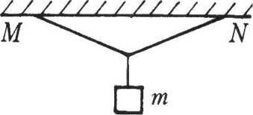如图所示，用两根长度相等的轻绳，下端悬挂一质量为*m*的物体，上端分别固定在水平天花板上的M、N点，M、N间距离为*s*，已知两绳所能承受的最大拉力均为*T*，则每根绳的长度不得短于_______。

答案：

1. 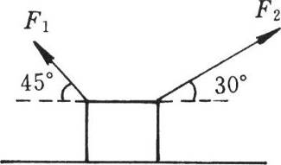如图所示，质量为6 kg的物体放在水平面上，在同一竖直平面内，用大小为20N、方向与水平面成45°角的*F*1和大小为40 N、方向与水平面成30°角的*F*2两个力提它，物体仍静止不动，物体除了受*F*1、*F*2作用外，还受到_______________的作用，它们的大小分别是________N、________N和_________N。

### 精练四（共点力作用下物体的平衡2）

1. 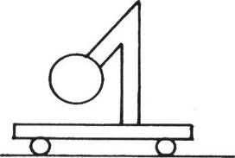如图所示，小车上有7字形固定木架，木架一端固定一球，则关于木架对球的作用力方向，正确的说法是（ ）

（A）力一定竖直向上

（B）力一定沿木架斜向上

（C）力的方向和小车运动情况（匀速、加速或减速）有关

（D）小车水平运动时力总不可能沿水平方向

1. 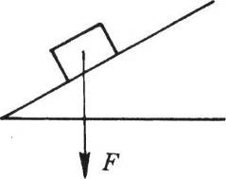如图所示，一物体恰能沿斜面匀速下滑，现再用一竖直向下的恒力*F*作用于该运动着的物体，则该物体的运动情况是（ ）

（A）仍匀速运动 （B）必加速运动

（C）必减速运动 （D）可能静止

1. 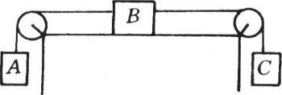如图所示，物体A重20 N，物体B重40 N，物体B与水平桌面间的滑动摩擦系数为0.25，要使物体B沿水平桌面作匀速直线运动，物体C的重应为_______。
2. 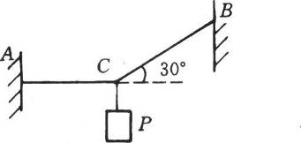如图所示，在一细绳C点系住一重物Ｐ，细绳两端A、B分别固定在两边墙上，使得AC保持水平，BC与水平方向成30°角，已知细绳最大只能承受200 N的拉力，那么C点悬挂物体的重最多为________N，这时细绳的______段即将断裂。
3. 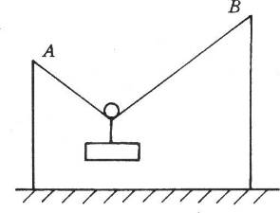如图所示，长为5 m的细绳的两端分别系于竖直在地面上的两杆顶端A、B，两杆相距为4 m，绳上挂一个可自由滑动的轻挂钩，其下端挂一个重为12 N的物体而静止。求：

（1）两绳间的夹角；

（2）细绳的拉力大小；

（3）若将绳子的B端沿墙向下移一小段距离，与原来相比绳子的拉力大小如何变化？

### 精练五（共点力作用下物体的平衡3）

1. 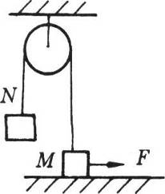如图所示，两物体M和N用跨过光滑滑轮的轻绳相连，且M的质量比N的质量大。在水平拉力*F*作用下，物体M沿水平面向右运动时，物体N恰匀速上升，则地面对M的支持力*N*的大小将_____，物体M所受摩擦力*f*的大小将_______，连接两物体的绳子的拉力*T*的大小将______。（填“增大”、“不变”或“减小”）
2. 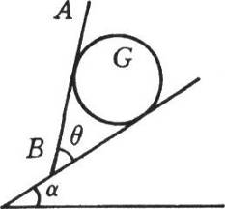如图所示，*G*为光滑圆柱，置于光滑斜面上，挡板AB可绕B点转动。挡板与斜面间的夹角*θ*＜90°。当转动挡板使*θ*逐渐变大直至AB板水平的过程中，AB板受到的压力大小将（ ）

（A）逐渐变大 （B）逐渐变小

（C）先变大后变小 （D）先变小后变大

1. 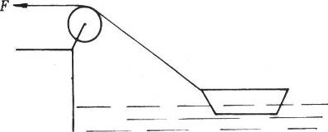如图所示，在岸边用绳跨过滑轮牵引小船，设水对船的阻力大小不变，在小船匀速靠岸的过程中（ ）

（A）绳的拉力不断增大

（B）绳的拉力不变

（C）船所受浮力不断减小

（D）船所受合力不断减小

1. 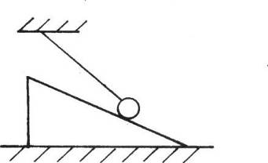如图所示，小球用轻绳悬挂在天花板上，并斜靠在光滑斜面上，当斜面逐渐向右缓慢移动直到小球到达斜面顶（此时轻绳几乎达到水平）的过程中，绳对小球的拉力将（ ）

（A）增大 （B）先减小再增大

（C）减小 （D）先增大再减小

1. 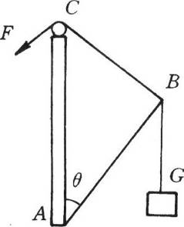如图所示，一轻杆AB，A端铰于低墙上，B端用细线系住跨过低墙顶上的C点用力*F*拉住，并在B端挂一重物。现缓慢地拉线使杆向上转动，杆与墙的夹角*θ*逐渐减小。在此过程中，杆所受的压力*N*和拉力*F*的大小变化情况是（ ）

（A）*N*和*F*均变大 （B）*N*变小，*F*变大

（C）*N*变大，*F*变小 （D）*N*不变，*F*变小

### 精练六（共点力作用下物体的平衡4）

1. 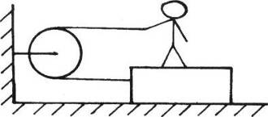如图所示，人站在长木板上用力拉跨过定滑轮连接于板的绳子的一端，绳子与水平面平行，人的拉力为100 N，人和板一起沿水平面向左匀速运动，则人和板间的摩擦力及板和地间的摩擦力大小分别为（ ）

（A）100 N、100 N （B）100 N、200 N （C）100 N、0 （D）0、100 N

1. 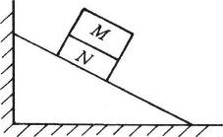如图所示，斜面放在光滑地板上并紧靠左边墙壁，两滑块叠放在一起沿斜面匀速下滑，则（ ）

（A）斜面受到墙壁的弹力 （B）斜面受到滑块的摩擦力沿斜面向上

（C）斜面受到M滑块的压力 （D）M受到M的摩擦力沿斜面向上

1. 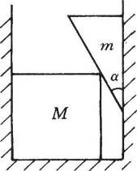如图所示，质量为*m*、顶角为*α*的直角劈和质量为*M*的正方体放在两竖直墙和水平面间，处于静止状态。若不计一切摩擦，水平面对正方体的弹力大小为_________，墙面对正方体的弹力大小为_____。
2. 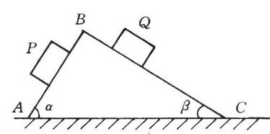如图所示，质量都为*m*的两物体P、Q分别从斜面体ABC的两个斜面AB、BC上同时匀速下滑。斜面体质量为*M*，AB面倾角为*α*，BC面倾角为*β*，两斜面和物体问的滑动摩擦系数均为*μ*，斜面体仍静止，则水平地面对斜面体的支持力大小为_______，水平地面对斜面体的摩擦力大小为________。
3. 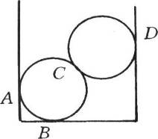如图所示，两个重均为*G*的相同光滑小球置于直径小于两倍球直径的圆筒内，则（ ）

（A）D点所受弹力大小可能等于、大于或小于*G*

（B）D点所受弹力大小等于A点所受弹力

（C）B点所受弹力大小等于2*G*

（D）C点所受弹力大小可能等于、大于或小于*G*

## 综合导学

### 知识要点

1．物体受力分析的方法

对物体进行受力分析的步骤：①把研究对象从各物体间隔离出来；②按重力、弹力、摩擦力的顺序依次分析；③检查在这些力作用下是否符合物体的运动情况.

分析弹力时要注意，两物体接触且有形变时才有相互作用的弹力；而分析摩擦力时要注意，两物体间要有弹力、接触面粗糙且两物体间有相对运动（或运动趋势）时才有摩擦力。

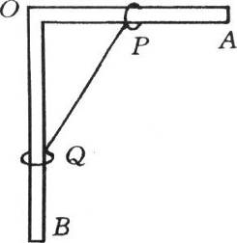【例1】如图所示，有一个固定直角支架AOB，AO水平放置，表面粗糙，OB竖直向下，表面光滑，AO上套有小环P，OB上套有小环Q，两环的重分别为*G*P和*G*Q，两环间由一根质量不计、不可伸长的细绳相连，并在某一位置平衡，试分析两环的受力情况。

【解析】用隔离法分析：

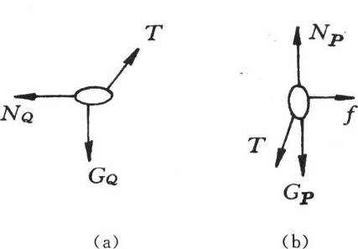对Q环，除重力*G*Q外，还与OB杆和绳接触，可能有两个弹力作用，去掉绳子Q环会下落，可见绳对Q环必有弹力作用，去掉OB杆Q环会向右摆动，可见OB杆对Q环必有弹力作用，所以Q环的受力如图（a）所示。

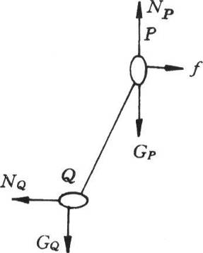对P环，除重力*G*P外，还与AO杆和绳接触，可能有两个弹力作用，绳子对Q环有弹力就必对P环有弹力作用，去掉AO杆P环会下落，可见杆对P环必有弹力作用；再看P环与杆间有无摩擦力作用，在绳子拉力作用下，P环会有向左滑动的趋势，可见必受到向右的摩擦力，所以P环的受力如图（b）所示。

再用整体法分析：

取两环和细绳整体作为研究对象，除重力外，它只与两杆接触，因而受到两个弹力和一个摩擦力作用，如图所示，此时绳子拉力作为内力而不需分析了。

2．共点力平衡条件的应用

应用共点力平衡条件解题的步骤是：①确定研究对象；②受力分析；③把某些力合成或分解进行等效转化；④列平衡方程；⑤解方程并检查解的合理性。

对于三力平衡问题常采用合成的方法转化，而对于三力以上的平衡常采用分解的方法转化。

1. 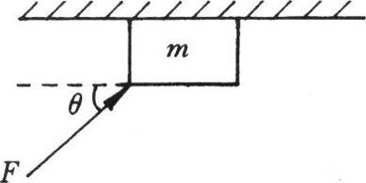【例2】如图所示，质量为*m*的物体在恒力*F*作用下沿天花板向右匀速滑动，*F*与水平方向成*θ*角，物体与天花板间的滑动摩擦系数为*μ*，则物体受到的摩擦力大小为（ ）

（A）*F*cos*θ* （B）*F*sin*θ*

（C）*μ*（*F*sin*θ*－*mg*） （D）*μ*（*mg*－*F*sin*θ*）

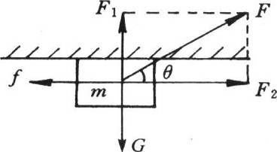【解析】本题中物体受到重力*G*、*F*、弹力*N*和摩擦力，的作用，是四力平衡问题，故采用分解的方法，把*F*分解成水平方向和竖直方向的两个分力，如图所示。则

在竖直方向有*F*sin*θ*=*mg*＋*N*

在水平方向有*F*cos*θ*＝*μN*＝*μ*（*F*sin*θ*－*mg*）

可知应选A和C

3．共点力平衡条件的另一表述

共点力平衡条件又可表述为，当几个力作用下物体平衡时，其中的一个力和其余各力的合力必等值反向。

1. 【例3】如图所示，物重*G*为50 N，用*F*A、*F*B分别表示AO和BO拉物体的力，则*F*A和*F*B的合力大小为_______N，方向____，且可知*F*A_____*F*B（填“＞”、“＜”或“＝”）。

30°

*G*

A

B

O

60°

【解析】物体共受重力*G*和*F*A、*F*B三个力作用，因而*F*A和*F*B的合力应与重力*G*等值反向，故大小为50 N，方向竖直向上。另外画出受力图后明显可见*F*A＜*F*B。

注意：这里很容易误认为绳子OA较长，所以*F*A较大，其实力的大小与绳子的长度是无关的。

### 疑难解析

1. 【例4】如图（a）所示，一个长方体木块被垂直于墙面的力*F*压在倾斜的墙面上，保持静止状态，则木块所受作用力的个数可能为（ ）

*F*

（A）2个 （B）3个 （C）4个 （D）5个

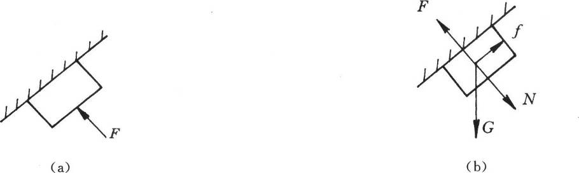

【解析】物体除受重力*G*和推力*F*外，还可能受到弹力*N*和摩擦力*f*的作用，这里按一般的方法分析有没有后两个力会有些困难，但如果利用平衡条件来分析就很方便了。由图（b）可知，如果只受*G*和*F*作用，物体是不可能平衡的；若仅受*G*、*F*和*N*作用，物体沿墙面方向的合力不为零，也不可能平衡，另外要受摩擦力作用就必须有弹力，故物体必受到4个力作用，应选C。

【注意】在较复杂的受力分析中，常用到物体的平衡条件，有时还会用到力矩平衡条件，这到下一单元再讲。

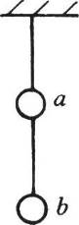

【例5】如图所示，用轻质细绳把两个质量未知的小球悬挂起来，今对小球a持续施加一个向左偏下30°的恒力，并对小球b持续施加一个向右偏上30°的同样大的恒力，最后达到平衡，图中表示平衡状态的图可能是（ ）

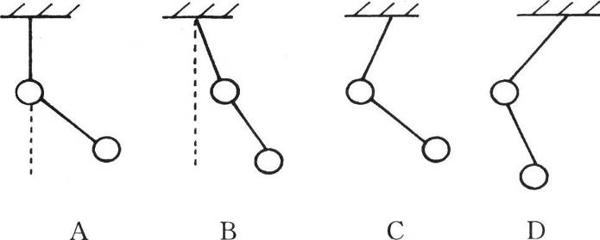

【解析】要判断平衡时两根细绳的方向，实际上是求两个弹力的方向，要判断下面一根细绳的方向，就要用隔离法，取下面一个小球为研究对象，它受到重力和向右偏上30°的力作用，要使它平衡，细绳对它的拉力必向左偏，现在四个选项都符合。

再看上面一根细绳的方向，这时可取两个小球及其连接的细绳整体为研究对象，它们受到重力、向左偏下30°的恒力、向右偏上30°的同样大的恒力和上面细绳的拉力作用，而向左偏下30°的恒力和向右偏上30°的同样大的恒力正好平衡，因此上面细绳的拉力和重力必须平衡，可见上面细绳的拉力必竖直向上，则只能选A。

注意：本题如果采用隔离法判断就较烦，读者不妨试试看.

### 方法指导

1．矢量图法

1. 【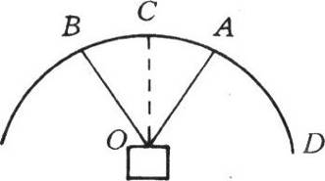例6】如图所示，将一物体用两根等长的细线OA、OB悬挂在半圆形架子上，O恰为圆心，OA与OB与竖直方向的夹角都是30°｡现使B点和结点O固定，悬点A由图示位置向位置D缓慢移动的过程中，物体对OA线的拉力大小将________。

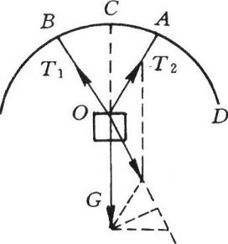【解析】本题是动态平衡问题，先按静态问题分析，取物体为研究对象，受到重力和两线的拉力作用，为三力平衡问题，用合成的方法解，可把OA的拉力和重力合成，其合力与OB线的拉力等值反向，得到如图所示的矢量图，然后分析线OA转动时各力的变化情况，其中重力的大小和方向都不变，*T*1的方向不变，当OA向OD转动时，*T*2的方向逐渐转向水平，由矢量图中虚线可见线OA的拉力*T*2先变小后变大。

2．力的合成与分解的多边形法则

多个力合成时，只需将各个力依次首尾相接，然后从它们的起点指向终点的矢量就是它们的合力。

1. 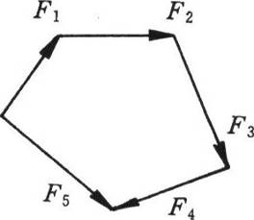【例7】质点受到如图所示的五个共点力*F*1、*F*2、*F*3、*F*4、*F*5的作用，则该质点所受合力的大小为（ ）

（A）2*F*4 （B）2*F*5 （C）*F*4+*F*5 （D）*F*4-*F*5

【解析】本题如果将五个力逐一合成是很烦的，但如果根据力合成的多边形法则，很明显*F*1到*F*4的合力就等于*F*5，所以所有力的合力为2*F*5，故应选B。

3．隔离法和整体法

涉及多个物体时，若只求外界对它们的作用力，常采用整体法，可避开较复杂的相互作用力，但要求相互作用力时只能用隔离法.

1. 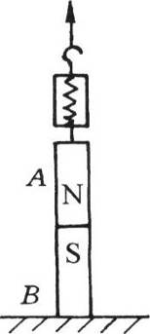【例8】如图所示，两块同样的条形磁铁A、B，质量均为*m*，将它们竖直叠放在水平桌面上，用弹簧秤通过一根细线竖直向上拉磁铁A，若弹簧秤的读数为*mg*，则B对A的弹力*F*1、桌面对B的弹力*F*2分别为（ ）

（A）0，*mg* （B）*mg*，0

（C）大于0，大于*mg* （D）大于0，等于*mg*

【解析】先用整体法求*F*2，取两个磁铁为研究对象，受到重力2*mg*、支持力*F*2和弹簧秤的拉力*mg*，可见支持力*F*2应为*mg*。

对磁铁B，它受到重力*mg*、支持力*mg*、磁铁A对它的吸引力和压力*F*1，可见压力*F*1大于0，故应选D。

**问题讨论**

1．试用学过的知识证明共点力合成的多边形法则。

2．根据共点力平衡条件，尽可能多地说出物理规律有什么特征？再看看学过的其他物理规律是否有这些共性。

## 分层练习

### A卷

一．填空题

1. 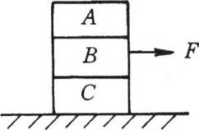三个物体叠放起来，在如图所示的F力作用下沿水平面向右匀速运动，则B对A的摩擦力大小为_______，B对C的摩擦力大小为_______，方向______。
2. 质量为*m*的物体放在水平面上，与水平面间的滑动摩擦系数为*μ*，在与水平方向成*α*角斜向下的推力作用下沿水平面匀速运动，则拉力的大小为*F*＝_____。
3. 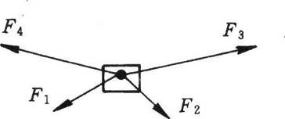如图所示，某物体在4个共点力作用下平衡，若将*F*4的方向逆时针转过90°，而保持大小不变，其余三个力的大小、方向都不变，则此时物体所受合力的大小为_____。
4. 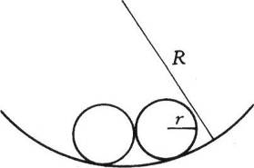如图所示，两个半径均为*r*，重为*G*的光滑小球，放在一个半径为*R*的半球壳内。平衡时，两球之间的相互作用力的大小为______。
5. 物体放在斜面上，当斜面倾角逐渐增大时，物体对斜面的压力*N*大小变化情况是______，物体所受摩擦力*f*大小的变化是_______。
6. https://enjoyphysics.cn/tiku_images/22001-23000/22126.png如图所示，放在粗糙水平面上同时受到两个方向相反的水平力*F*1＝6 N和*F*2＝2 N作用的物体处于静止状态。若撤去力*F*1，则物体所受合力大小为_____N。
7. 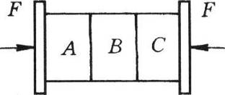如图所示，三块质量均为*m*的长方体物体被夹在两竖直木板之间保持静止。图中物体A受到物体B的摩擦力大小为_______，方向为______。
8. 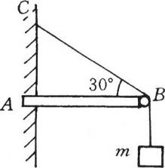如图所示，水平横梁AB的A端插在墙壁内，另一端装有光滑小滑轮B，一轻绳上端C固定在墙壁上，另一端跨过滑轮后悬挂一质量*m*＝10 kg的重物，∠ABC＝30°，则滑轮B受到绳子的作用力大小为______。

二．选择题

1. 已知两个力的合力大小为10 N，一个分力与合力夹角为30°，则另一个分力的大小可能是（ ）

（A）3 N （B）5 N （C）10 N （D）100 N

1. 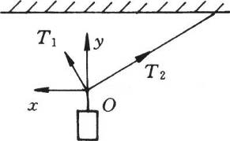如图所示，物体悬挂于细绳下端，用力*T*1拉住细绳上的O点，使细绳倾斜。现保持O点不动，改变*T*1方向，开始时*T*1和细绳的拉力*T*2恰垂直，则（ ）

（A）*T*1向*x*轴靠近时，*T*1减小*T*2增大

（B）*T*1向*x*轴靠近时，*T*1、*T*2都增大

（C）*T*1向*y*轴靠近时，*T*1、*T*2都减小

（D）*T*1向*y*轴靠近时，*T*1增大*T*2减小

1. 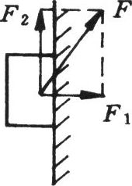我们把斜向上作用在紧贴竖直墙且静止的物体上的力*F*分解为如图所示的*F*1、*F*2两个分力，则（ ）

（A）*F*1就是物体对墙的正压力

（B）*F*1和墙对物体的弹力是作用力反作用力

（C）*F*1和墙对物体的弹力是一对平衡力

（D）墙对物体的静摩擦力必竖直向下

1. 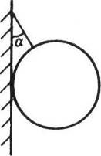如图所示，质量为*m*的球用轻绳悬挂在光滑竖直墙上，绳与墙夹角为*α*，绳中张力为*T*，则球对墙的压力大小为（ ）

（A）*mg*tan*α* （B）*T*sin*α*

（C）*mg*sin*α*  （D）

1. A、B两物体叠放在一起沿固定斜面匀速下滑，如图所示。则B物体除受重力外还受到（ ）

A

B

（A）一个弹力、一个摩擦力 （B）两个弹力、两个摩擦力

（C）一个弹力、两个摩擦力 （D）两个弹力、一个摩擦力

1. 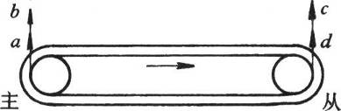皮带传动装置传动方向如图所示，图中b、a、c、d分别表示主动轮和从动轮两处轮与皮带所受摩擦力的方向，其中正确的有（ ）

（A）a （B）b （C）c （D）d

1. 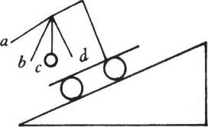小车沿斜面匀速向上行驶，则稳定时小车上悬挂小球的绳子的方向应为图中的（ ）

（A）方向a （B）方向b （C）方向c （D）方向d

1. 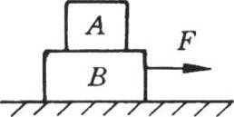如图所示，两物体A、B叠放在水平面上，在外力作用下一起作匀速直线运动。若A、B间的滑动摩擦系数为*μ*1，B和地面间的滑动摩擦系数为*μ*2，则*μ*1、*μ*2可能是（ ）

（A）*μ*1＝0，*μ*2＝0 （B）*μ*1＝0，*μ*2≠0

（C）*μ*1≠0，*μ*2＝0 （D）*μ*1≠0，*μ*2≠0

三、计算题

1. 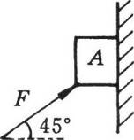如图所示，物体A重10 N，受到一个斜向上的力*F*作用，求：

（1）当*F*=10N时，物体A静止不动，求A受到的摩擦力；

（2）当*F*=20N时，A正好沿竖直墙壁匀速上滑，求A与墙壁间的滑动摩擦系数。

1. 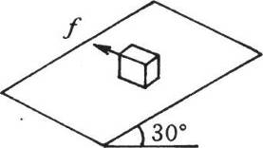如图所示，一个质量为*m*＝6 kg的物体，静止于倾角*α*＝30°的斜面上，当受到一个平行于斜面的拉力*F*作用时仍静止，已知此时的静摩擦力的大小*f*＝40 N，方向水平，求：所施拉力*F*的大小及其方向。
2. 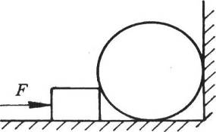如图所示，球重为*G*，半径为*R*，紧靠在竖直墙上，木块重为*W*，厚为*h*，放在球边，当对木块施以水平推力*F*后，球刚好对地面压力为零，如不计一切摩擦，求：

（1）*F*的大小；

（2）木块对地面的压力。

### B卷

一、填空题

1. 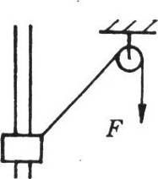一物体套在光滑固定竖直杆上，用跨过固定光滑滑轮的绳拉物体，使它沿杆匀速上升，如图所示，在上升到滑轮高度之前，绳子拉力*F*的大小将_____，物体对杆的压力*N*的大小将_______。（填“增大”、“不变”或“减小”）
2. 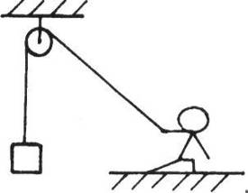一人用绳子通过滑轮拉住重物，如图所示，当人拉着绳子向右跨一步时，系统仍平衡，则与原来相比，人对地面的压力大小将_________，地面对人的摩擦力大小将_______，滑轮对轴的作用力大小将__________，绳对人的拉力和地对人的静摩擦力的合力大小将________（填“增大”、“不变”或“减小”）。
3. 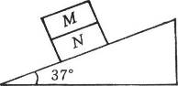物体M重为10 N，物体N重为20 N，叠放在倾角为37°的斜面上，如图所示。两物体均静止，则M对N的摩擦力方向________，大小为_______N，斜面对N的摩擦力方向_______，大小为________N。
4. 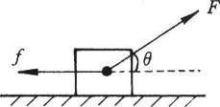如图所示，放在水平地面上的物体受到与水平面成*θ*角斜向上的拉力*F*作用向右沿水平面作匀速直线运动，则物体受到的拉力*F*和摩擦力*f*的合力的方向是_______。
5. 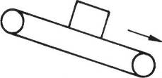物体随着倾斜放置的传送带一起向下匀速运动，物体和传送带间没有相对滑动，如图所示。则物体所受的摩擦力方向是________。
6. 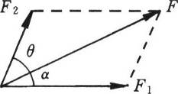如图所示，*F*为共点力*F*1和*F*2的合力，且*F*1＞*F*2，保持*F*1、*F*2的大小不变，改变*F*1和*F*2间的夹角*θ*，若要使*F*1和*F*间夹角达到最大值，则*θ*角应为_______，此时*F*和*F*1的夹角*α*为______。
7. 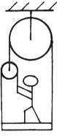如图所示装置中，人的重为600 N，站在重为400 N的平台上用手竖直向下拉住跨过光滑滑轮的绳子而保持平衡，此时人对平台的压力大小为________N。若增加平台重力而仍要保持平衡，则平台的最大重力为________N。
8. 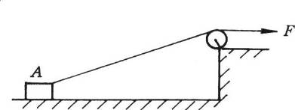如图所示，用细线通过光滑定滑轮拉着放在粗糙水平地面上较远处的物体A沿水平面向右运动，若物体始终保持匀速直线运动，则水平拉力*F*的大小变化情况可能是__________。

二、选择题

1. 如图所示，一物体静止在倾角为*α*的粗糙斜面上，现用水平力*F*推该物体，当推力*F*由零逐渐增大而物体仍静止在斜面上时（ ）

*F*

*m*

*α*

（A）物体所受静摩擦力逐渐减小最后到零

（B）物体所受静摩擦力方向可能改变

（C）物体所受合力增大

（D）物体对斜面的压力增大

1. 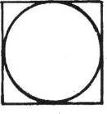一小球装在边长略大于球直径的正方体容器内，如图所示。当小球和容器一起在空中作竖直上抛运动的过程中（ ）

（A）球对容器顶有压力

（B）球对容器底有压力，大小仍等于球重

（C）球对容器底有压力，但大小比球重小

（D）球对上下底均无压力

1. 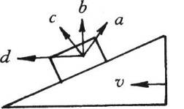物体与粗糙斜面一起沿水平面向左匀速运动，物体和斜面相对静止，如图所示。则斜面对物体的总作用力方向（ ）

（A）必沿b方向 （B）必沿d方向

（C）必沿c方向 D）a、b、c、d方向都有可能

1. 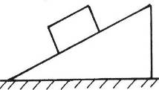斜面放在光滑水平面上，如图所示，则（ ）

（A）若物体静止于斜面上，斜面必仍静止

（B）若物体沿斜面匀速下滑，斜面必仍静止

（C）若物体向下滑动，斜面必向右运动

（D）若物体减速下滑，斜面必向左运动

1. 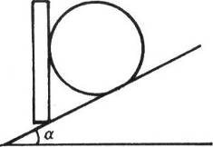倾角*α*＝30°的光滑斜面上放一重100 N的球，用光滑挡板把球挡住，如图所示。若不断改变挡板与斜面间的夹角，挡板对球的作用力大小也跟着改变，它可能出现的值有（ ）

（A）10 N （B）30 N （C）50 N （D）100 N

1. 一物体可沿固定斜面匀速上滑，则物体受力的个数可能是（ ）

（A）1个 （B）2个 （C）3个 （D）3个以上

1. 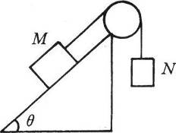图中，斜面倾角*θ*＝45°，物体M重为*G*，物体N重为。当斜面倾角*θ*稍增大些时物体M仍静止，则（ ）

（A）绳子张力增大 （B）M与斜面间摩擦力减小

（C）M对斜面的正压力将减小 （D）M所受合外力增大

1. 三木块叠放如图所示，在木块a上作用一个水平力*F*，使a、b、c一起匀速运动，则（ ）

c

b

a

*F*

（A）c与a，c与b间均无摩擦

（B）c对a，c对b摩擦力向右，地对b摩擦力向左

（C）c对a，c对b摩擦力向左，地对b摩擦力向右

（D）c对a和地对b摩擦力向左，c对b摩擦力向右

三、计算题

1. 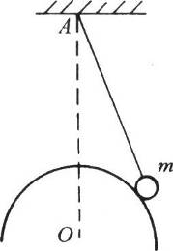如图所示，重10 N的小球，用长1 m的轻绳悬于天花板上的A点，小球*m*置于半径*R*＝1.3 m的光滑大球面上，A点在大球心O的正上方，且A到大球顶的距离*h*＝0.7 m。求小球对绳的拉力大小及对大球面的压力大小。
2. 在倾角*α*＝30°的斜面上，放一个重*G*＝200 N的物体，物体与斜面的滑动摩擦系数为*μ*=，要使物体沿斜面匀速向上运动，至少要加多大的拉力，其方向如何？
3. 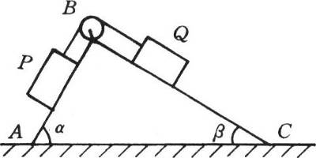如图所示，两物体P、Q用细绳相连，跨过B处的滑轮后放在两斜面上，斜面AB的倾角为*α*，与物体P的滑动摩擦系数为*μ*1，斜面BC的倾角为*β*，与物体Q的滑动摩擦系数为*μ*2，物体P的质量为*m*p。若要使物体P在斜面上沿斜面作匀速滑动，则物体Q的质量应为多少？

# 第二章 物体的平衡 第二单元

## 同步精练

### 精练一（有固定转动轴物体的平衡1）

1. 某同学用一不等臂天平称量物体A的质量，他先把物体A放在天平的右方托盘上，使天平平衡时，左托盘上所放的砝码的质量为*m*1；他把物体A再放在天平的左托盘上，使天平平衡时，右方托盘上所放砝码质量为*m*2。被称物体质量等于（ ）

（A） （B） （C） （D）无法确定

1. 对于有固定转动轴的物体，下列说法中正确的是（ ）

（A）有固定转动轴的物体只要在转动，其合力矩必不为零

（B）两个同方向的力作用在有固定转动轴物体上产生的力矩也必同方向

（C）力臂最长不超过力的作用点到转动轴的距离

（D）两个力作用于同一点，力大的产生的力矩一定也大

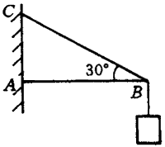

1. 如图所示，均匀杆AB重为10 N，右端A铰接于墙上，杆恰水平，B端用一细绳系于墙上的C点，且在B端挂一物体，物体重为20 N，则绳子张力大小为_______。

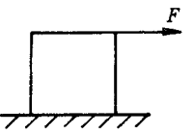

1. 如图所示，均匀正方体边长为*a*，重为*G*，在上端加一水平力*F*，恰能翻动，则*F*＝______。若作用点和施力方向可以任选，则要使正方体能翻动，所需的最小力大小为_______。

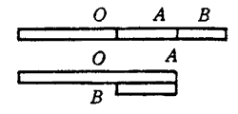

1. 如图所示，均匀杆长1 m，支于O点恰平衡，A为OB段的中点。现将AB段折弯如图，平衡时支点离O点______m。

### 未标题-7精练二（有固定转动轴物体的平衡2）

1. 如图（a）所示，粗细均匀的木棒AB，A端装有水平转轴，现在B端用竖直向上的力*F*=10 N拉木棒，使木棒与地面成60°角时平衡。若在B端改用水平力*F*ʹ使木棒和地面成30°角时平衡，如图（b）所示，则*F*ʹ的大小为（ ）

（A）5 N （B）10 N （C）17.3 N （D）20 N

1. 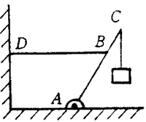如图所示，均匀杆AC长2 m，重10 N，在竖直平面内，A端有水平固定转动轴，C端挂一重70 N的重物，水平细绳BD系在杆上B点，且AB＝AC。要使绳BD的拉力是100 N，则∠ABD＝_____；要使BD绳的拉力最小，且B点位置不变，改变BD的长度，则需BD与AC呈______状态。
2. 一均匀木杆，每米重10 N，支点位于离木杆左端点0.3 m处.现将一重为11 N的物体挂在木杆左端点上，在木杆右端点施加一大小为5 N的竖直向上的力，恰能使木杆平衡，则木杆的长*L*＝_______m。

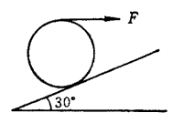

1. 如图所示，均匀球重为*G*，置于倾角为30°的斜面上，在球的最高点用水平力*F*拉住使球静止在斜面上，则*F*＝______，为能使球静止在斜面上，又最省力可将*F*力施于______处，方向______，此时*F*＝______。
2. 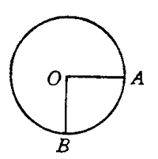如图所示，力矩盘重心在转轴O，半径OA恰水平，OB⊥OA，在A、B处各挂一个相同的砝码，则力矩盘转过角度为______时平衡。若A处挂2个砝码，B处挂1个砝码，则力矩盘应转过角度为______时平衡。

### 未标题-11精练三（有固定转动轴物体的平衡3）

1. 如图所示，力矩盘转轴在圆心，重心偏离圆心，当力矩盘平衡时，在盘的最低点P施一水平力，拉住盘使之缓慢转动，力始终水平，则直到OP呈水平以前，拉力*F*和它的力矩*M*将（ ）

（A）都变大 （B）都变小

（C）*F*变大*M*变小 （D）*F*变小*M*变大

1. 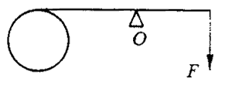如图所示，重为*G*的圆盘与一轻杆相连，杆与盘恰相切，支于O点。现用力*F*竖直向下拉杆的另一端，使该端缓慢向下转动，则杆转到竖直之前，拉力*F*及其力矩*M*的变化情况是（ ）

（A）*M*变小，*F*不变 （B）*M*、*F*均变小

（C）*M*先变大再变小，*F*始终变大 （D）*M*变小，*F*变大

1. 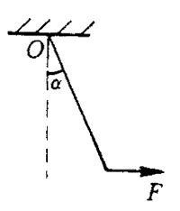如图所示，重为*G*的均匀棒，可绕上端O在竖直平面内转动。今在棒的下端用水平力*F*拉，使棒缓慢转动，直至转到水平方向为止，则拉力*F*和它的力矩*M*的变化情况（ ）

（A）都增大 （B）都减小

（C）*F*增大，*M*减小 （D）*F*减小，*M*增大

1. 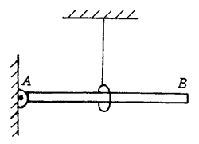如图所示，足够长的均匀木棒AB的A端铰于墙上，悬线一端固定，另一端套在木棒上跟棒垂直，并使棒保持水平。如改变悬线的长度使套逐渐向右移动，但仍保持木棒水平，则悬线所受拉力大小将（ ）

（A）逐渐变小 （B）先逐渐变大后又逐渐变小

（C）逐渐变大 （D）先逐渐变小后又逐渐变大

1. 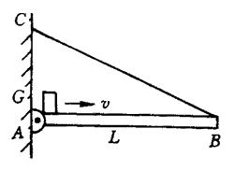如图所示，长为*L*、重为*G*的均匀横杆，A端铰于墙上，另一端用钢丝绳BC拉成水平状态.从开始时刻起，一个所受重力为*G*、可看作质点的物体匀速沿杆以速度*v*从A端滑向B端，则在小物体滑动的过程中，钢丝绳所受拉力*T*的大小与时间*t*的关系如图中的（ ）

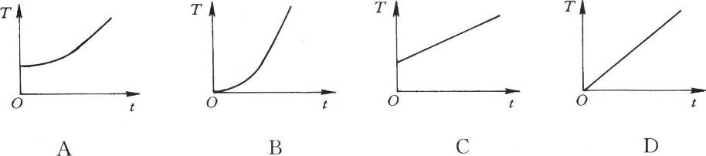

### 精练四（有固定转动轴物体的平衡4）

1. 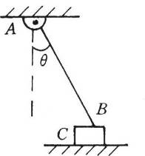如图所示，均匀棒AB重为*G*，A端铰于天花板上，B端搁在物体C上，桌面光滑，物体C对棒的支持力为*N*。当用一水平向右的力*F*拉C，且C仍静止时，C对棒的支持力将_______。当用一水平向左的力*F*拉C，且C仍静止时，C对棒的支持力将_______。（填“增大”、“不变”或“减小”）
2. 如图所示，长方体木块搁在光滑方形槽中，则长方体木块除重力外还受到（ ）

（A）一个弹力 （B）两个弹力

（C）三个弹力 （D）四个弹力

1. 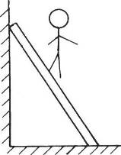如图所示，均匀板一端搁在光滑墙上，另一端搁在粗糙地面上，人站在板上，人和板均静止，则（ ）

（A）人对板的总作用力就是人所受的重力

（B）除重力外板受到三个弹力和两个摩擦力作用

（C）人站得越高，墙对板的弹力就越大

（D）人站得越高，地面对板的弹力就越小

1. 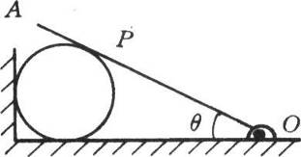如图所示，AO是质量为*m*的均匀细杆，可绕过O点的水平轴在竖直平面内自由转动，细杆上的P点与放在水平桌面上的圆柱体接触，圆柱体靠在竖直的墙壁上而保持平衡，已知杆与水平面的夹角为*θ*，AP长度是杆长的1/4，各处摩擦均不计，则墙壁对圆柱体的作用力等于______。
2. 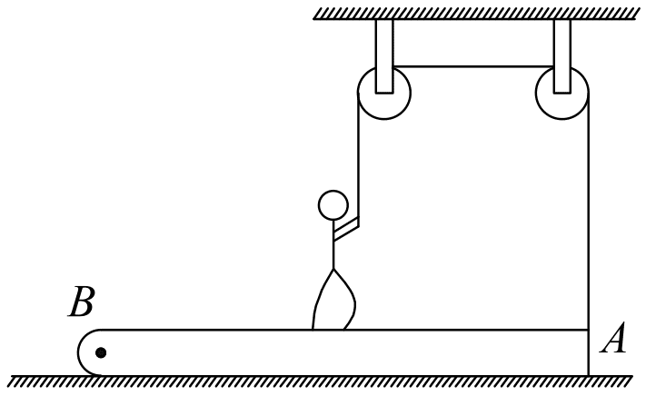如图所示，质量为*m*的运动员站在质量为*m*/2的均匀长板AB的中点，板位于水平地面上，可绕通过B点的水平轴转动，板的A端系有轻绳，绕过两个定滑轮后，握在运动员手中。当运动员用力拉绳时，两侧绳均保持竖直方向，要使板的A端离开地面，运动员作用于绳的最小拉力是______。

## 综合导学

### 知识要点

1.用力矩平衡条件解题的步骤.

用力矩平衡条件解题的步骤与用共点力平衡条件解题的步骤相似：①确定研究对象；②对研究对象进行受力分析；③找出各力的力臂，各力的力矩方向；④列力矩平衡方程；⑤解方程并判断解的合理性.

与应用共点力平衡条件解题相比，除多了第③步外，在受力分析时也有些区别，应用力矩平衡条件解题时，过转动轴的力不产生力矩，所以不用分析.

2.平衡条件的选择.

在用共点力平衡条件解决的问题时，总是可以把物体看成质点的，因为不涉及到力的作用点，所以往往不涉及到物体的形状和大小；而用力矩平衡条件解的问题必须确定力臂，也就是必须确定各力的作用点，因而不能把物体看成质点了，在题中往往给出“均匀”、“力作用在物体的某处”等条件；当然，对有固定转动轴物体的平衡问题就更明显了，因为研究对象有明显的固定转动轴。

### 疑难解析

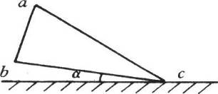例1 如图所示，一均匀直角三角形木板abc，可绕垂直纸面通过c点的水平轴转动。现用一始终沿直角边ba的作用于a点的力*F*，使bc边缓慢地由水平位置转至竖直位置，在此过程中，力*F*的大小随*α*角变化的图线是图中的（ ）

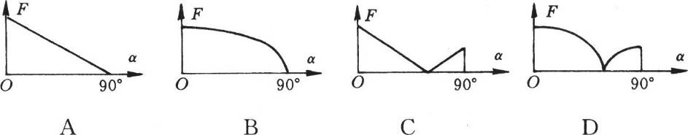

【解析】三角形木板除转轴c处外，受到重力G和力F的作用，如图（a）所示.一开始力F是由b指向a的.当α增大时，重力G的力臂减小，其力矩也减小，但力F的力臂不变，因而力F也减小；当转到图（b）所示位置时，重力恰好过转动轴c，此时力F为零，当a再增大时，重力G的力矩变为顺时针方向了，此时力F应由a指向b了，如图（c）所示；当a再增大时，重力G的力臂增大，其力矩也增大，但力F的力臂不变，因而力F也增大.由此可见选项A、B都不对，而选项C和D的区分，只要看三角形板转到图（c）位置前的一段过程中的变化是否线性的就可以了.由力矩平衡方程FLF＝GLG“可知，G和LF是不变的，而L。的变化显然不是线性的，故应选（A）

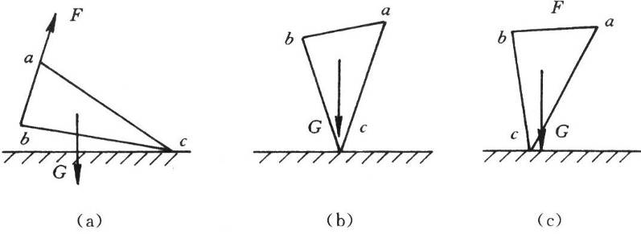

注意：本题的关键是力*F*的方向可以改变的，其买在题中给出”现用一始终猫直角边ba的作用于a点的力*F*”，而不是说沿ba方向的力*F*，已经给出了暗示.

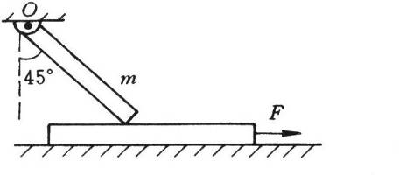例2：如图所示，质量为*m*的匀质木杆，上端可绕固定水平光滑轴O转动，下端搁在木板上，木板置于光滑水平地面上，杆与竖直方向成45°角，杆与木板间的滑动摩擦系数为0.5，为使木板向右作匀速运动，所加的水平拉力*F*等于（ ）

（A）mg∕2 （B）mg∕3 （C）mg∕4 （D）mg∕6

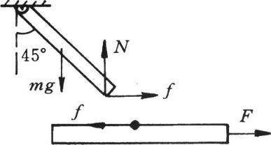解析 本题中涉及两个物体，木板作平动，而木杆有固定转动轴，因而对木板应用共点力平衡条件解，而对木杆应用力矩平衡条件解，对它们分别进行受力分析，受力如图所示.则对板有：F＝f＝μN.

而对杆有 .

可以解得 .

注意：本题中对板只分析了水平方向的力，因为竖直方向的力与本题无关，而对杆上端转动轴处的力没有分析，因为它不产生力矩.

### 方法指导

1.用力的分解简化力矩计算.

【例3】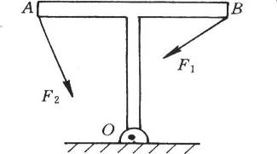如图所示，T字形架子ABO可绕过O点且垂直于纸面的转动轴自由转动。现在其A端与B端分别施以图示方向的力*F*1和*F*2，则关于*F*1和*F*2的力矩*M*1和*M*2，下列说法中正确的是（ ）

（A）都是顺时针的 （B）都是逆时针的

（C）*M*1是顺时针的，*M*2是逆时针的 （D）*M*1是逆时针的，*M*2是顺时针的

【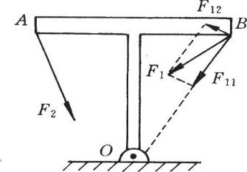解析】本题中力*F*1和*F*2的力矩方向较难判断，但如果把F1按图所示分解成两个分力F11和F12.F1的力矩与F11和F12共同产生的力矩是等效的，而F11的作用线过转动轴，所以没有力矩，于是只要看F12的力矩就行了，而F12的力矩很明显是逆时针的，所以F1的力矩应为逆时针的.同理可以得出F2的力矩也是逆时针的，故应选B。

注意：这种方法在力矩计算时也可以用，有时可以避开较复杂的力臂的确定.

2.整体法和隔离法.

【例4】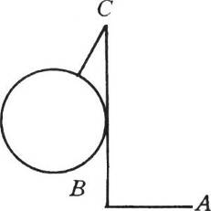如图所示，重为G、半径为*R*的均匀球，用长为*R*的细线悬挂在L形直角支架的C点，L形支架的AB边是2*R*，BC边长为2*R*，且竖直而光滑，支架重力不计，B处有固定转动轴.为使它们保持平衡，则在A点所加最小力为______，方向_______，此时B轴受到的压力为________。

【解析】取小球、支架和细线整体为研究对象，除转轴B处外，只受到球的重力G和A端的作用力*F*，为使力*F*最小，则需竖直向下加力*F*就行了，由力矩平衡条件得

可以解得 .

而要求B轴处受到的压力时，就不能用力矩平衡条件解了，因为整体就受到重力、作用力和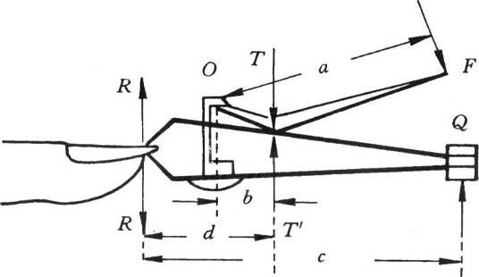B轴处的作用力N，由共点力平衡条件可知，N必竖直向上，且 .

注意：本题现用整体法是很简便的，但如果采用隔离法，对球列共点力平衡方程，对杆列力矩平衡方程，那是很烦的，读者不妨试试看.

问题讨论

如图所示，指甲钳可视为由两个杠杆构成的。第一个杠杆的支点是O，施加的外力是*F*，阻力是*T*ʹ；第二个杠杆的支点是Q，施加的动力是*T*，阻力是*R*。试用学过的知识分析怎样可以使指甲钳较省力。

## 分层练习

### A卷

一、填空题

1. 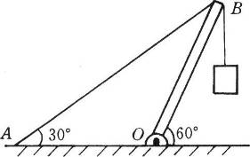如图所示，均匀杆OB长为*l*、重为*G*1，B端所挂物体重为*G*2，杆可绕过O点的水平轴在竖直平面内自由转动。B端用轻绳AB系于地面，杆与地面成60°角，轻绳与地面成30°角，则轻绳AB拉力对O点的力臂为______，挂物体的轻绳对杆的拉力对O点的力矩大小为______，轻绳AB的拉力大小为______。
2. 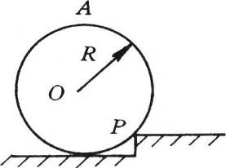如图所示，在半径为*R*的轮边缘最高点A处用力*F*使轮滚上台阶，轮与台阶的接触点为P，要使力*F*最小，则力*F*的方向应是______，在使轮滚动过程中，力*F*的力矩是______（填“顺时针”或“逆时针”）的。若轮的质量为*M*，台阶高为*h*=，则*F*的大小至少为______。
3. 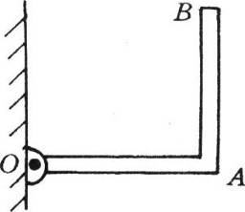如图所示，OAB为均匀直角尺，重为2*G*，且OA＝AB，直角尺可绕过O点的水平轴在竖直平面内自由转动。为使杆的OA部分保持水平，则在B端施加的最小作用力应为______；若施力于A端，则最小作用力为______。
4. 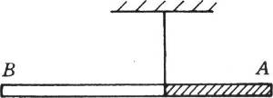如图所示，将粗细均匀直径相同的两根棒A和B粘合在一起，并在粘合处悬挂起来，恰好处于水平平衡。如果A棒的密度是B棒的2倍，那么A棒的重力是B棒的重力的______倍。
5. 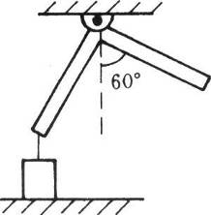如图所示，等边的直角拐尺每边的质量均为*m*，拐角处用铰链铰于天花板上，左端用细绳与放在地面上的质量也为*m*的物体相连。平衡时绳子保持竖直，那么绳子拉力的大小为______，物体对地面的压力大小为______。
6. 如图所示，是人手臂骨骼与肌肉的生理结构示意图，手上托着重为G的物体。（1）在方框中画出前臂受力示意图（把手、手腕、尺骨和桡骨看成一个整体，它们所受重力不计，图中O点看作固定转动轴，O点受力可以不画）；（2）根据图中标尺估算出手臂的二头肌此时的收缩力大小约为________。

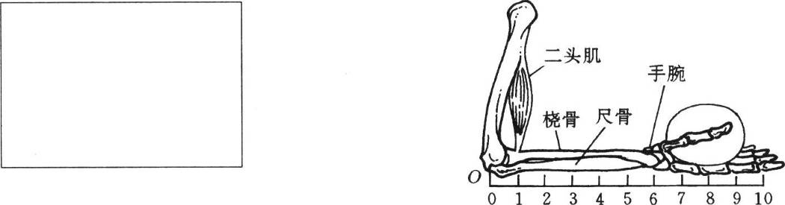

1. 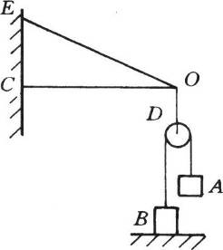如图所示，杆CO长为0.5 m，C端铰于墙上，O端用轻绳OE系于墙上，并在O端下面挂一个光滑轻滑轮，滑轮下用轻绳跨过滑轮悬挂两个物体，物体A重2 N，物体B重5 N，物体B放在地面上，两绳都恰竖直，整个装置处于静止状态，则绳OD对杆的拉力对E点的力矩为______。
2. 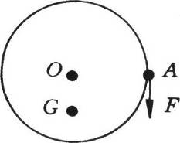如图所示，力矩盘转轴在其圆心O点，重心在G点（恰在O点的正下方），半径OA恰水平。现在A点加一竖直向下的拉力使盘缓慢转动，直到A点到达最低点前，在此过程中，竖直向下的拉力的大小将______，该拉力的力矩大小将______。（填“增大”、“不变”或“减小”）

二、选择题

1. 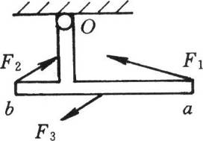如图所示，T字形轻质支架abO可绕过O点的水平轴在竖直平面内自由转动，支架受到图示方向的*F*1、*F*2和*F*3的作用，则关于O点（ ）

（A）*F*1和*F*3的力矩同方向

（B）*F*2和*F*3的力矩同方向

（C）若三个力矩不平衡，为使它平衡，在a点施力可使力最小

（D）为使加在a点的2 N的力产生最大力矩可使此力方向与ab杆垂直

1. 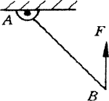如图所示，一均匀杆AB，能绕过A端的水平轴在竖直平面内转动.在杆的另一端B用一始终竖直向上的力拉杆，当杆沿逆时针缓慢转过一个小角度时，拉力*F*的大小及拉力的力矩*M*的大小与原来相比是（ ）

（A）*F*变大，*M*变大 （B）*F*变大，*M*不变

（C）*F*不变，*M*变大 （D）*F*不变，*M*不变

1. 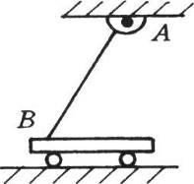如图所示，均匀直杆AB的A端装有垂直于纸面的水平转动轴，B端搁在小车上，杆与车的水平上表面间动摩擦因数为*μ*，小车静止时，杆对车的压力大小为*N*1；当小车水平向左运动时，杆对车的压力大小为*N*2，则（ ）

（A）*N*1＝*N*2 （B）*N*1＜*N*2

（C）*N*1＞*N*2 （D）无法确定

1. 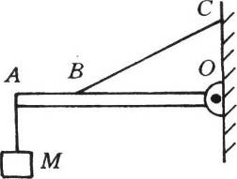如图所示，长为1 m的轻杆OA可绕过O点的水平轴自由转动，在A端挂一个质量为*M*的物体.现将长也为1 m的轻绳系在杆上的某点B，另一端系于墙上。为使杆保持水平，选取适当的B点位置，能使绳子拉力最小，此时绳子拉力的大小与B点到O点的距离分别是（ ）

（A）*Mg*，*m* （B）*Mg*，*m*

（C）2*Mg*，*m* （D）2*Mg*，*m*

1. 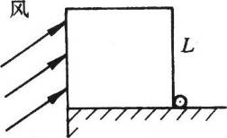如图所示，密度为*ρ*、边长为*L*的均匀立方体，表面光滑，静止在水平面上，并抵住一个小木桩.有风与水平方向成45°角斜向上地吹到立方体的一个面上，产生压强为*p*，则使立方体刚要翻动的*p*值为（ ）

（A）*Lρg* （B）*Lρg* （C）*Lρg* （D）*Lρg*

1. 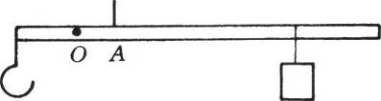如图所示为一根均匀的杆秤，O为其零点，A为一提纽，若将秤杆尾部截去一小段，在称某一物体时读数为*m*，设该物体的实际质量为*M*，则（ ）

（A）*M*＜*m* （B）*M*＞*m* （C）*M*＝*m* （D）无法确定

1. 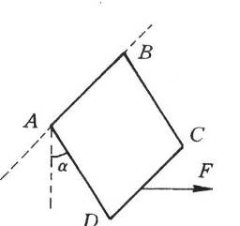如图所示，用单位长度质量为P的材料制成的长方形框架ABCD，已知AB＝a，BC＝b，可绕过AB边的水平轴自由转动.现在CD边的中点施加一个水平力F，为使框架静止时与竖直方向成α角，则力F的大小应为（ ）

（A）*ρ*（*a*＋*b*）tan*α* （B）*ρg*（*a*＋*b*）cot*α*

（C） （D）*ρg*（*a*＋2*b*）cot*α*

1. 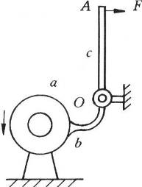如图所示是一种手控制动器，a是一个转动着的轮子，b是摩擦制动片，c是杠杆，O是其固定转动轴，手在A点施加一个作用力F时，b将压紧轮子，使轮子制动.若使轮子制动所需的力矩是一定的，则下列说法正确的是（ ）

（A）轮a逆时针转动时，所需的力F较小

（B）轮a顺时针转动时，所需的力F较小

（C）无论a逆时针还是顺时针转动，所需的力F相同

（D）无法比较F的大小

三、计算题

1. 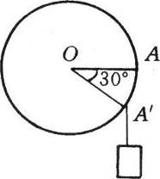如图所示，力矩盘因偏心，在距轴心水平距离6 cm的A处挂10 g钩码后盘转过30°静止在如图位置。若在A点处挂30 g钩码，则圆盘与最初相比要转过多大角度才能平衡？
2. 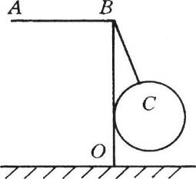如图所示，ABO为直角轻杆，O为水平转轴，在B点用细绳吊一个重为*G*＝12 N的小球并靠在BO杆上。已知AB＝30 cm，BO＝40 cm，细绳BC长*L*＝20 cm，小球半径*R*＝10 cm，在杆的A端加外力F，使OB杆在竖直方向保持静止。问：

（1）力*F*竖直向下时大小为多少？

（2）力*F*的最小值是多少？

1. 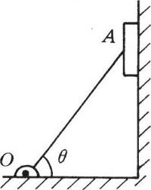如图所示，重200 N的均匀杆OA，可绕过O点的水平轴自由转动，杆斜靠在竖直墙上，杆与水平面间的夹角*θ*＝60°，墙与杆间夹有一张纸，纸的重及纸与墙间的摩擦力不计，纸与杆间的滑动摩擦系数*μ*＝0.2。问要多大的竖直向上的力才能将纸向上匀速抽出？

### B卷

一．填空题

1. 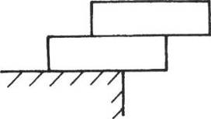如图所示，用两块长都为*L*的砖块叠放在桌面边缘，为使砖块突出桌面边缘的距离最大且不翻倒，则上面的第一块砖突出下面的第二块砖的距离为______，下面第二块砖突出桌面边缘的距离为______。
2. 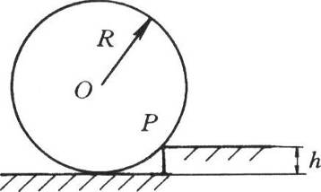如图所示，半径为*R*的轮放在台阶边上，现在轮的边缘处施加力*F*使轮缓慢地滚上台阶，轮与台阶的接触点为P，要使力*F*最小，则力*F*的方向应是______，在使轮滚动过程中*F*的力矩的方向是______（填“顺时针”或“逆时针”）的。若轮的质量为*M*，台阶的高*h*=，则力*F*的大小至少应为______。
3. 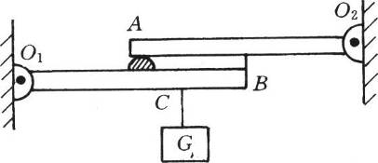如图所示，质量不计的杆O1B和O2A，长度均为*l*，O1和O2为光滑固定转轴，A处有一凸起物搁在O1B的中点，B处用细绳系于O2A的中点，此时两短杆组合成一根长杆。今在O1B杆上的C点（C为AB的中点）悬挂一重为*G*的物体，则A处受到的支撑力大小为______，B处细绳的拉力大小为______。
4. 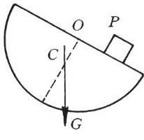如图所示，一个半径为*R*、重为*G*的匀质半球体，放在地面上，其重心位置在球心O下的C点，OC=*R*。现在半球体上表面的平面上放一重为的小物体P，已知小物体与半球体的平面间的滑动摩擦系数*μ*＝0.2，则要保证半球体倾斜后小物体不滑下，小物体的位置离开半球体球心的最大距离为______。
5. 一根粗细不均匀的木棒，长为4 m，当支点在距其粗端1.4 m时，木棒恰好水平平衡。如果在其细端挂一个重为80 N的物体，就必须将支点向其细端移动0.4 m，木棒才能平衡。则棒重为______。
6. 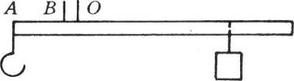如图所示，一支杆秤有两个提纽，已知OA＝7 cm，OB＝5 cm，秤锤质量为2 kg，秤杆重不计。使用O处提纽时，秤的最大称量为10 kg，则可知使用B处提纽时，秤的最大称量为______。
7. 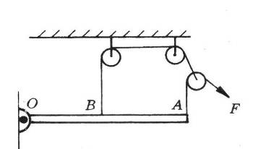如图所示，均匀杆重为G，通过图示滑轮装置用力*F*将杆拉成水平。若保持与杆相连的绳子均垂直于杆，拉力*F*与竖直方向成60°角，滑轮重与摩擦均不计，B为杆的中点，则拉力的大小*F*＝______。
8. 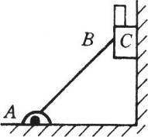如图所示，均匀棒AB的A端铰于地面，B端靠在长方体物体C上，C被压在光滑竖直墙面上.若在C上再放一物体，整个装置仍平衡，则B端与C物体间的弹力大小将比原来______（填“大”、“不变”或“小”）。

二、选择题

1. 图所示为四种悬挂镜框的方案，设墙壁光滑，镜框重心位置在镜框的正中间，指出图中可能实现的方案是（ ）

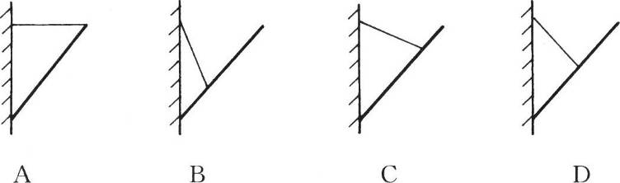

1. 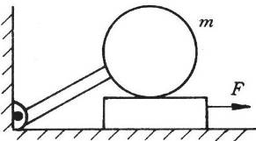如图所示，一质量为*m*的金属球与一细杆连接在一起，细杆的另一端用铰链铰于墙上较低位置，球下面垫一木板，木板放在光滑水平地面上，球与板间的滑动摩擦系数为*μ*，下面说法中正确的有（ ）

（A）用水平力将木板向右匀速拉出时，拉力*F*＝*μmg*

（B）用水平力将木板向右匀速拉出时，拉力*F*＜*μmg*

（C）用水平力将木板向左匀速拉出时，拉力*F*＞*μmg*

（D）用水平力将木板向左匀速拉出时，拉力*F*＜*μmg*

1. 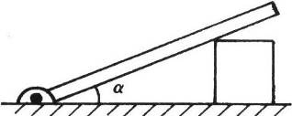如图所示，均匀光滑直棒一端铰于地面，另一端搁在一个立方体上，杆与水平面间的夹角*α*为30°左右。现将立方体缓慢向左推，则棒对立方体的压力大小将（ ）

（A）逐渐增大 （B）逐渐减小

（C）先增大后减小 （D）先减小后增大

1. 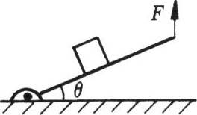如图所示，物体放在粗糙平板上，平板一端铰接于地上，另一端加一竖直向上的力，使板的倾角*θ*缓慢增大，但物体与木板间仍无相对滑动，则下列量中逐渐增大的有（ ）

（A）板对物体的静摩擦力 （B）物体对板的正压力

（C）拉力*F* （D）拉力*F*的力矩

1. 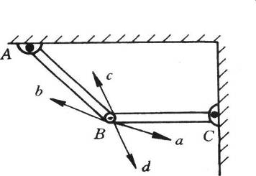如图所示，两根均匀直棒AB、BC，用光滑的铰链铰于B处，两杆的另外一端都用光滑铰链铰于墙上，棒BC呈水平状态，a、b、c、d等箭头表示力的方向，则BC棒对AB棒的作用力的方向可能是（ ）

（A）a （B）b （C）c （D）d

1. 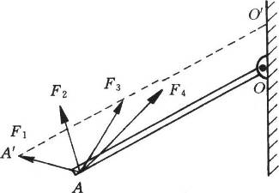如图所示，直杆OA可绕过O点的水平轴自由转动，图中虚线与杆平行，杆的另一端A点受到四个力*F*1、*F*2、*F*3、*F*4的作用，力的作用线与OA杆在同一竖直平面内，它们对转轴O的力矩分别为*M*1、*M*2、*M*3、*M*4，则它们间的大小关系是（ ）

（A）*M*1＝*M*2＞*M*3＝*M*4 （B）*M*2＞*M*1＝*M*3＞*M*4

（C）*M*4＞*M*2＞*M*3＞*M*1 （D）*M*2＞*M*1＞*M*3＞*M*4

1. 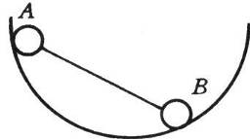如图所示，用长为*R*的细直杆连结的两个小球A、B，它们的质量分别为*m*和2*m*，置于光滑的、半径为*R*的半球面碗内。达到平衡时，半球面的球心与B球的连线和竖直方向间的夹角的正切为（ ）

（A）1 （B） （C） （D）

1. 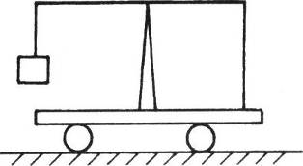如图所示，在静止的小车上固定一个天平杆架，当杆的一端用细线挂一个物体时，杆的另一端用一轻绳系于小车底板上，轻绳恰竖直，杆恰水平。在小车向右作匀加速直线运动的过程中，轻绳的拉力与原来相比将（ ）

（A）增大 （B）不变

（C）变小 （D）无法判断

三、计算题

1. 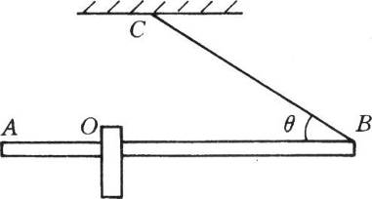如图所示，均匀长板AB重300 N、长为12 m，可绕过O点的水平轴转动，O点距A点为4 m，B端用轻绳系于天花板上的C点，BC与杆成*θ*＝30°角，板恰水平。绳子能承受的最大拉力为200N，有一重为500 N的人在板上行走，求人能安全行走的范围。
2. 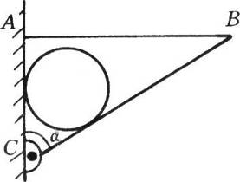如图所示，球重为*G*，半径为*R*，由轻杆BC支持并斜靠在墙上.轻杆长为*L*，C端铰于墙上，B端用水平绳拉住，系于墙上，求：当杆与墙的夹角*α*为多大时水平绳所受拉力最小，最值为多少。
3. 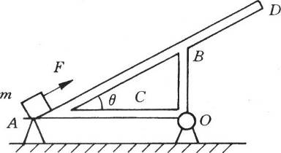如图所示，AOB为三角支架，质量*M*＝19.2 kg，A端搁在铁块上，支架可绕过O点的水平轴自由转动，支架重心在C点，C点距O点的水平距离*d*＝0.2 m，AO＝*L*＝0.8 m，支架的斜面AD的倾角*θ*＝37°。质量*m*＝10 kg的物体放在支架底端A处，物体在平行于AD方向的力*F*作用下由静止开始运动，*F*＝85 N，物体与AD间的滑动摩擦系数*μ*＝0.25，求：

（1）物体运动多长时间，运动到何处时支架开始翻倒？

（2）如果这个物体在AD上某点由静止开始向下滑动，为使支架不翻倒，物体距A端的最大距离为多少？（*g*取10m/s2）